基隆市立南榮國民中學環境教育成果
活動地點 | 海科館 | 活動名稱 | 國立海洋科技博物館參訪
活 動 照 片
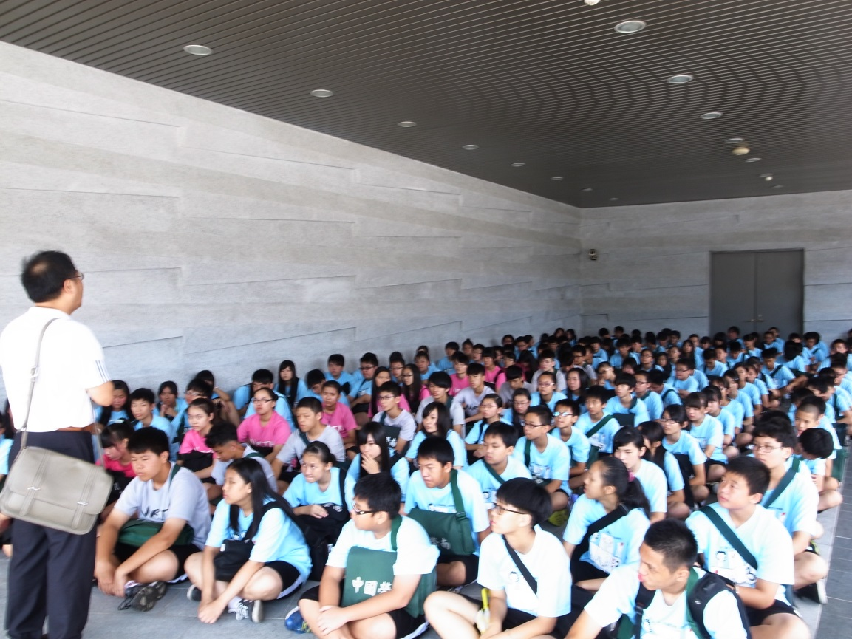
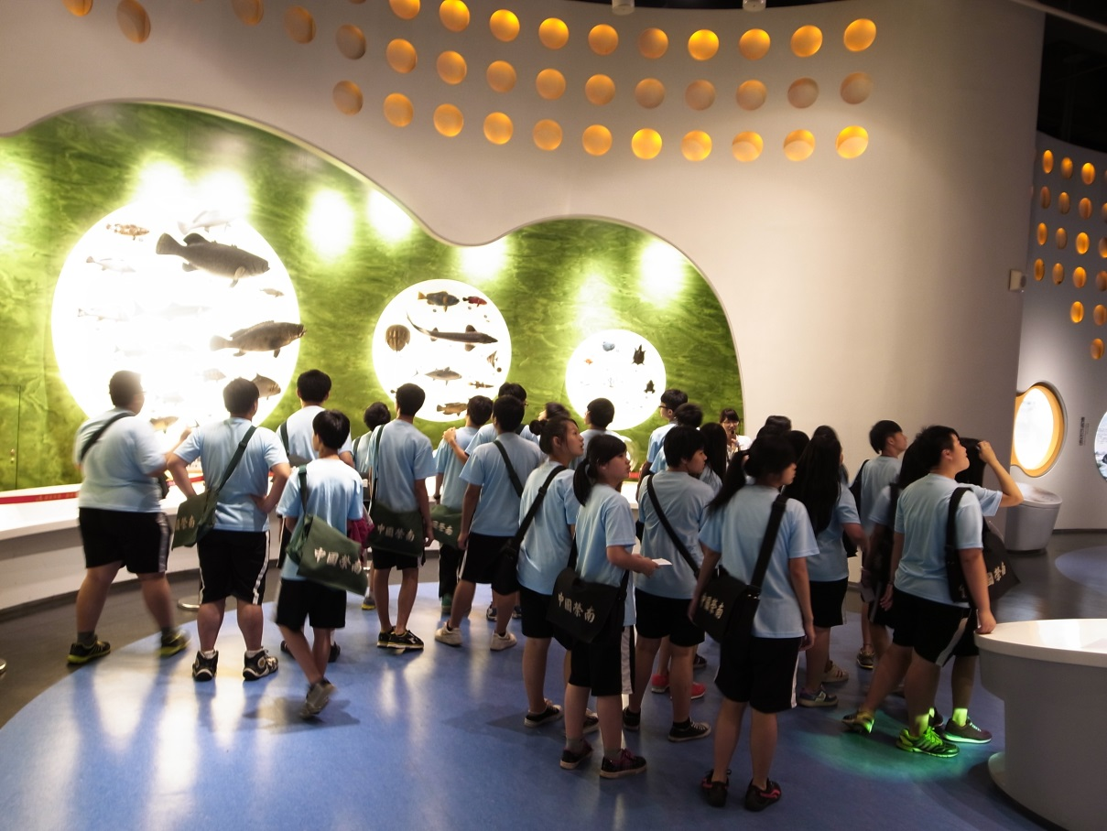
 |  | 活動日期 | 103/06/30

